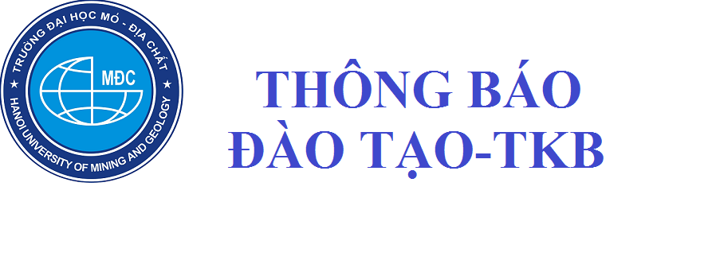

[**Tư Vấn Công Tác Sinh Viên Humg**](https://www.facebook.com/TuvancongtacsinhvienHUMG/?hc_ref=ARTofHYnPf-uGYqQJRNoU1dLXilUszeFO5GC2MknNu-J7h_GKAlJJIFG2htA7gFBhFg&fref=nf&__xts__%5B0%5D=68.ARAyL5jX7EQnuIh9iZkVHr2ThxU3G8C29i19bn1u_Qvrbhgn9_4yraLBEMcWSGfA8JAzHU0gBEyPn8U0SUaz1B80w6EA-zN-DxD4dOa8NpO6n_xF13MwuranUfOTQa2Ge1IeTP7UUernI8D-WY77uoiZGkYoRZCI0DLd2ofuNRNaCmeDuuTWGDsqjhArAvO49QFtM_-Mu7-jAySOm3WSC6zVzwIXOvcC0vWzhW6Wi2J9F-UnND6gc97XIM8VzpoGlOb_Ej5W2OHKTIkKwK9Pu9XitGsRkr8u-bYi1wXJAAdk59Dv-_ENBjs&__tn__=kC-R)

**[THÔNG BÁO ĐÀO TẠO] RÀ SOÁT THỜI KHÓA BIỂU SAU ĐỢT ĐĂNG KÝ THỨ NHẤT**

Dear All!

Căn cứ dữ liệu đăng ký đợt 1 của sinh viên toàn trường, Nhà trường xin thông báo DANH SÁCH CÁC SINH VIÊN CÓ CÁC HỌC PHẦN BỊ TRÙNG, cụ thể như link đính kèm.

Đề nghị các sinh viên thuộc danh sách nói trên cần đăng nhập và điều chỉnh thời khóa biểu cá nhân. Sau ngày 31 tháng 12 năm 2021 nếu sinh viên vẫn không thực hiện điều chỉnh các học phần bị trùng, Nhà trường sẽ thực hiện HỦY TOÀN BỘ CÁC HỌC PHẦN BỊ TRÙNG CỦA SINH VIÊN.

Xin lưu ý: Khi hủy thành công CẦN THOÁT, SAU ĐÓ ĐĂNG NHẬP ĐỂ KIỂM TRA LẠI THỜI KHÓA BIỂU, cần chụp lại màn hình tkb để phục vụ công tác hậu kiểm.

Đề nghị lớp trưởng các lớp sinh viên lưu ý và thông báo tới toàn thể sinh viên trong lớp được biết và thực hiện.

Trân trọng!

LINK DANH SÁCH CÁC HỌC PHẦN ĐĂNG KÝ BỊ TRÙNG CỦA SINH VIÊN.

[https://docs.google.com/…/1a2gMcGgKJGfApzeWCJh0eKtk2T…/edit…](https://docs.google.com/spreadsheets/d/1a2gMcGgKJGfApzeWCJh0eKtk2T7CRWQR/edit?usp=sharing&ouid=111898373163672405455&rtpof=true&sd=true)